COMPLETE GAME UX/UI SPECIFICATION DOCUMENT (ALL 9 SCREENS)
Magisch Strand Avontuur
Volledige Interface Componenten, Naming Conventions, Gameplay Flows & Modal Specificatie (9 Schermen)
Projectnaam: | Magisch Strand Avontuur
Document Versie: | v2.0 (Volledige Schermspecificatie - 9 Schermen)
Rol / Auteur: | Senior Game UX/UI Designer & Technical Product Owner
Aantal Schermen: | 9 Unieke Schermen & Modals (Menu's, Modals, Gameplay, Overlays)
Doelgroep: | Game Developers, UI/UX Designers, Edu-Tech Content Creators, QA Testers

1. Inleiding & UX Ontwerpprincipes
Dit document bevat het volledige en geharmoniseerde User Experience (UX) en User Interface (UI) ontwerpdocument voor alle 9 schermen en overlays van Magisch Strand Avontuur. Met alle menu's, gameplay-omgevingen, instructiemodals, invoeroverlays en beloningsschermen vastgelegd in gestandaardiseerde tabellen, vormt dit de definitieve blauwdruk voor ontwikkeling en test-acceptatie.
📌 KERNPRINCIPES VAN MAGISCH STRAND AVONTUUR UX
• Kindvriendelijke Ergonomie: Knoppen hebben een minimale touch-target van 48x48dp met duidelijke iconografie.
• Directe Multimodale Feedback: Elk interactief element reageert visueel (schaalverandering/pulse) en auditief (klank/click).
• Multimodale Invoer: Ondersteuning voor gesproken antwoorden (microfoon), slepen & neerzetten (drag & drop) en tekstinvoer.
• Inclusiviteit & Privacy: Geen bewaarde spraakopnames, opties voor rustige beweging (reduced motion) en directe toegankelijkheid.

2. Gestandaardiseerde UI Naming Conventions
Prefix | Component Type | Voorbeeld ID
SCR_ | Scherm / View | SCR_MAIN_TITLE, SCR_ZEG_ZET_GAME
BTN_ | Interactieve Knop | BTN_PRIMARY_PLAY, BTN_ACTION_KLAAR
CARD_ | Selectie-, Modal- of Informatiekaart | CARD_GAME_ZEG_ZET, CARD_MODAL_KEYBOARD
TOGGLE_ | Aan/Uit Schakelaar | TOGGLE_AUDIO, TOGGLE_REDUCED_MOTION
DSP_ | Weergave / Statusteller | DSP_STAR_COUNTER, DSP_DISTANCE_COUNTER
TTL_ | Titel / Header Capsule | TTL_HEADER_PILL, TTL_MODAL_TITLE
INFOBOX_ | Melding / Waarschuwingsvak | INFOBOX_SPEECH_STATUS, INFOBOX_VIDEO_ERROR
CANVAS_ | Interactief Spelveld / Substraat | CANVAS_BEACH_OCEAN, CANVAS_FLIGHT_ARENA
TRAY_ | Asset Palet / Keuzebalk | TRAY_STICKER_PALETTE
DOCK_ | Onderste Actie- / Navigatiebalk | DOCK_SELECTION_FOOTER, DOCK_FLIGHT_CONTROLS

3. Scherm 1: Hoofdscherm / Titelmenu (SCR_MAIN_TITLE)
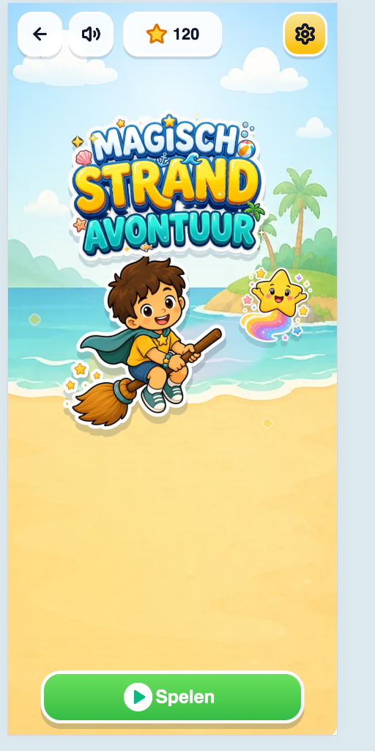
Figuur: SCR_MAIN_TITLE - Hoofdscherm / Titelmenu Interface
Element Code Name | Visuele Naam | Functionaliteit & Omschrijving | Visuele Stijl | Doel / Actie
BTN_NAV_BACK | Terug Knop | Sluit de game en keert terug naar de overkoepelende app-omgeving. | Witte cirkel knop met donkere pijl-links | Navigate Back
BTN_AUDIO_TOGGLE_QUICK | Snelle Audio Knop | Schakelt audio/geluid direct in of uit vanuit het hoofdscherm. | Witte cirkel knop met luidspreker-icoon | Toggle Audio
DSP_STAR_COUNTER | Sterrenteller | Toont het huidige aantal verzamelde beloningssterren van de speler (bijv. 120). | Witte capsule pil met gouden rand en ster | Read Only Display
BTN_SETTINGS_GEAR | Instellingen Knop | Opent het uitgebreide instellingen- en privacy-menu. | Gele afgeronde knop met donker tandwiel | Open SCR_SETTINGS_PRIVACY
IMG_GAME_LOGO | Titel Logo | Visueel logo 'MAGISCH STRAND AVONTUUR' met 3D-effecten en strandthema. | Gele/Blauwe 3D typografie met decoratie | Visual Branding
IMG_HERO_CHARACTER | Mascotte Illustratie | Hero-illustratie van de jongen op de vliegende strandbezem met de regenboogster. | Kleurrijke karakter-art op strandachtergrond | Visual Engagement
BTN_PRIMARY_PLAY | Spelen Knop | Hoofdactieknop om het spel te starten en het avontuur te kiezen. | Grote groen-gebolde pilknop met Play-icoon | Open SCR_ADVENTURE_SELECT

4. Scherm 2: Spel Selectiescherm / Kies Avontuur (SCR_ADVENTURE_SELECT)
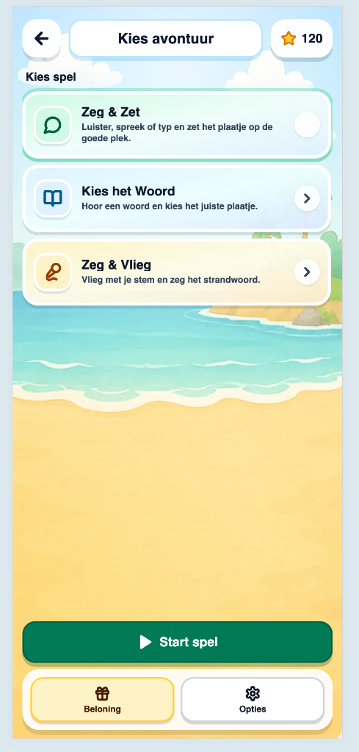
Figuur: SCR_ADVENTURE_SELECT - Spel Selectiescherm Interface
Element Code Name | Visuele Naam | Functionaliteit & Omschrijving | Visuele Stijl | Doel / Actie
BTN_NAV_BACK | Terug Knop | Navigeert terug naar het Hoofdscherm. | Witte cirkel knop met pijl-links | Open SCR_MAIN_TITLE
TTL_HEADER_PILL | Header Titel | Schermtitel capsule met de tekst 'Kies avontuur'. | Witte afgeronde pill-header | Static Title
DSP_STAR_COUNTER | Sterrenteller | Toont actueel aantal verdiende sterren (120). | Witte capsule pil met ster | Read Only Display
LBL_SECTION_TITLE | Sectielabel | Subtitel boven de spellijst: 'Kies spel'. | Donkergrijze vetgedrukte tekst | Section Divider
CARD_GAME_ZEG_ZET | Spelkaart: Zeg & Zet | Selecteert de luister-, spreek- of typ-opdracht minigame. | Witte afgeronde kaart met groene rand & spreekwolk-icoon | Select Minigame 1
CARD_GAME_KIES_WOORD | Spelkaart: Kies het Woord | Selecteert de meervoudige keuze minigame. | Witte kaart met lichtblauwe rand & boek-icoon | Select Minigame 2
CARD_GAME_ZEG_VLIEG | Spelkaart: Zeg & Vlieg | Selecteert de spraakgestuurde bezem-vlieggame. | Zachtgele kaart met gouden rand & microfoon-icoon | Select Minigame 3
BTN_PRIMARY_START | Start Spel Knop | Start direct de op dat moment geselecteerde minigame. | Brede groene knop onderaan met Play-icoon | Launch Active Game
BTN_SECONDARY_REWARD | Beloning Knop | Navigeert naar het resultatenoverzicht en het stickerboek. | Creme knop met gele rand en cadeau-icoon | Open SCR_REWARD_SUMMARY
BTN_SECONDARY_OPTIONS | Opties Knop | Opent het instellingenmenu voor geluid, hints en devtools. | Witte knop met blauwe/grijze rand en tandwiel | Open SCR_SETTINGS_PRIVACY

5. Scherm 3: Instellingen & Privacy Menu (SCR_SETTINGS_PRIVACY)
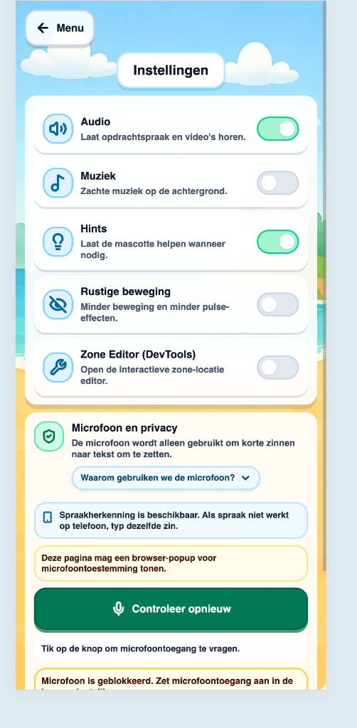
Figuur: SCR_SETTINGS_PRIVACY - Instellingen & Privacy Interface
Element Code Name | Visuele Naam | Functionaliteit & Omschrijving | Visuele Stijl | Doel / Actie
BTN_NAV_MENU | Menu Knop | Sluit het instellingenscherm en keert terug naar de vorige pagina. | Witte pilknop met pijl-links en tekst 'Menu' | Return to Sender
TTL_HEADER_PILL | Header Titel | Schermtitel capsule met de tekst 'Instellingen'. | Witte afgeronde capsule header | Static Title
TOGGLE_AUDIO | Audio Schakelaar | Schakelt gesproken opdrachten en video-audio in/uit. | Witte kaart met luidspreker-icoon en groene Toggle Switch | Toggle Audio State
TOGGLE_MUSIC | Muziek Schakelaar | Schakelt de achtergrondmuziek in/uit. | Witte kaart met muzieknoot-icoon en grijze Toggle Switch | Toggle BGM State
TOGGLE_HINTS | Hints Schakelaar | Schakelt mascottesubsidie en automatische hints in/uit. | Witte kaart met lamp-icoon en groene Toggle Switch | Toggle Hint System
TOGGLE_REDUCED_MOTION | Rustige Beweging Toggle | Vermindert animaties en pulse-effecten voor rustige ervaring. | Witte kaart met oog-kruis icoon en grijze Toggle Switch | Toggle Accessibility
TOGGLE_DEVTOOLS | Zone Editor Toggle | Opent interactieve zone-locatie editor voor ontwikkelaars. | Witte kaart met sleutel-icoon en grijze Toggle Switch | Developer Mode
CARD_PRIVACY_SECTION | Privacy Container | Gele achtergrondkaart die alle microfooninformatie bundelt. | Gele afgeronde container met schild-icoon | Grouping Container
LBL_PRIVACY_DESC | Privacy Uitleg | Omschrijving: 'De microfoon wordt alleen gebruikt om korte zinnen naar tekst om te zetten.' | Donkergrijze tekst onder privacy-titel | Informational Text
DROPDOWN_PRIVACY_FAQ | FAQ Dropdown | Uitklapbare knop: 'Waarom gebruiken we de microfoon?' | Lichtblauwe pilknop met dropdown pijl | Toggle FAQ Details
INFOBOX_SPEECH_STATUS | Status Infoblok | Blauw vak met status en alternatief (typen bij storing). | Lichtblauw afgerond vak met telefoon-icoon | Status Notification
INFOBOX_PERMISSION_NOTICE | Toestemming Infoblok | Geel vak over browser-popup toestemming. | Lichtgeel vak met oranje rand | Permission Alert
BTN_MIC_RECHECK | Controleer Opnieuw Knop | Herstart de spraakherkenningstest en vraagt opnieuw toestemming. | Groene brede knop met microfoon-icoon | Trigger Mic Permission
LBL_MIC_INSTRUCTION | Instructietekst | Ondersteunende tekst: 'Tik op de knop om microfoontoegang te vragen.' | Kleine grijze instructietekst | Instructional Label
INFOBOX_MIC_BLOCKED_ALERT | Geblokkeerd Waarschuwing | Waarschuwingsvak bij geblokkeerde microfoon. | Oranje/Rood omrand waarschuwingsvak | Error State Alert

6. Scherm 4: Beloning & Resultaten Scherm (SCR_REWARD_SUMMARY)
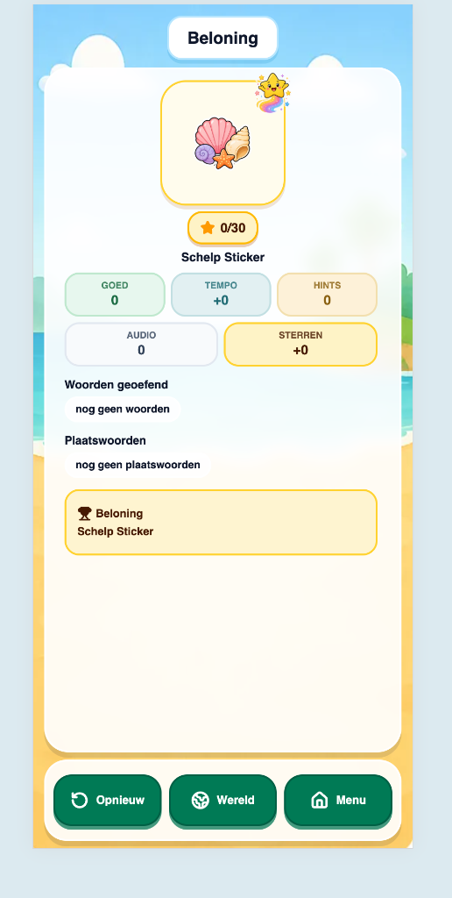
Figuur: SCR_REWARD_SUMMARY - Beloning & Resultaten Interface
Element Code Name | Visuele Naam | Functionaliteit & Omschrijving | Visuele Stijl | Doel / Actie
TTL_HEADER_PILL | Header Titel | Schermtitel capsule met de tekst 'Beloning'. | Witte afgeronde capsule header | Static Title
CARD_REWARD_SHOWCASE | Sticker Showcase Kaart | Centraal kader dat de verdiende sticker (Schelp Sticker) en regenboog-ster badge toont. | Creme achtergrond met gele rand en sticker-art | Reward Showcase
DSP_STICKER_PROGRESS_PILL | Sticker Voortgangsbadge | Toont de voortgang van de stickerverzameling ('0/30' met ster). | Gele afgeronde pil met ster-icoon | Progress Indicator
LBL_STICKER_NAME | Sticker Naam Label | Tekstlabel onder de stickerweergave: 'Schelp Sticker'. | Vetgedrukte donkere tekst | Item Identification
STAT_BOX_GOED | Statistiek: GOED | Toont het aantal foutloos beantwoorde vragen ('GOED: 0'). | Lichtgroene capsule pil met groene rand | Score Counter
STAT_BOX_TEMPO | Statistiek: TEMPO | Toont de behaalde snelheidsbonuspuntenscore ('TEMPO: +0'). | Lichtblauwe capsule pil met blauwe rand | Speed Bonus Counter
STAT_BOX_HINTS | Statistiek: HINTS | Toont het aantal geraadpleegde hints tijdens de sessie ('HINTS: 0'). | Lichtoranje capsule pil met oranje rand | Assist Counter
STAT_BOX_AUDIO | Statistiek: AUDIO | Toont het aantal keren dat geluid/opdracht is herhaald ('AUDIO: 0'). | Witte capsule pil met grijze rand | Audio Replay Counter
STAT_BOX_STERREN | Statistiek: STERREN | Toont het totale aantal netto gewonnen beloningssterren ('STERREN: +0'). | Zachtgouden capsule pil met gouden rand | Total Currency Awarded
SEC_WORDS_PRACTICED | Woorden Sectie | Overzicht van geoefende woorden. Status: 'nog geen woorden'. | Titel met pill-tag 'nog geen woorden' | Vocabulary Summary
SEC_SPATIAL_WORDS | Plaatswoorden Sectie | Overzicht van geoefende ruimtelijke plaatswoorden. Status: 'nog geen plaatswoorden'. | Titel met pill-tag 'nog geen plaatswoorden' | Grammar/Spatial Summary
BANNER_REWARD_SUMMARY | Beloning Samenvatting | Onderste trofee-banner: 'Beloning: Schelp Sticker' met trofee-icoon. | Gele afgeronde banner met trofee-icoon | Reward Highlight
BTN_ACTION_REPLAY | Opnieuw Knop | Herstart direct de zojuist gespeelde minigame of sessie. | Groene capsule knop met refresh-icoon | Replay Session
BTN_ACTION_WORLD | Wereld Knop | Navigeert naar de overkoepelende Wereldkaart van Game-Wereld. | Groene capsule knop met wereldbol-icoon | Open World Map
BTN_ACTION_MENU | Menu Knop | Navigeert terug naar het Hoofdscherm (SCR_MAIN_TITLE). | Groene capsule knop met home-icoon | Open Main Menu

7. Scherm 5: Zeg & Vlieg Start & Instructie Modal (SCR_ZEG_VLIEG_START)
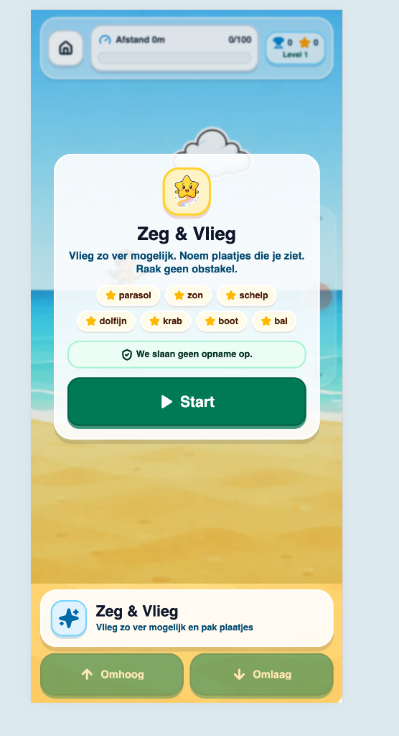
Figuur: SCR_ZEG_VLIEG_START - Zeg & Vlieg Instructie & Start Modal
Element Code Name | Visuele Naam | Functionaliteit & Omschrijving | Visuele Stijl | Doel / Actie
BTN_NAV_HOME | Home Knop | Verlaat de minigame en keert terug naar het avontuur-selectiescherm. | Afgeronde vierkante knop met home-icoon | Exit to Menu
DSP_DISTANCE_COUNTER | Afstandsbar | Toont de afgelegde afstand en het doel (bijv. 'Afstand 0m', progress bar 0/100). | Blauwe capsule met voortgangsbalk | Distance Tracker
DSP_LEVEL_TROPHY_BADGE | Level & Score Badge | Toont trofeebadge '0', sterren '0' en actueel level 'Level 1'. | Blauwe pil met trofee en sterren-icoon | Score & Level Display
CARD_MODAL_ZEG_VLIEG_START | Instructie Card Modal | Centraal wit venster met de instructies en instellingen van Zeg & Vlieg. | Witte kaart met afgeronde hoeken en schaduw | Instruction Container
BADGE_MODAL_STAR_HEADER | Ster Mascotte Header | Badge met vrolijke regenboogster-mascotte boven de titel. | Gele afgeronde vierkante badge | Visual Mascot Header
TTL_MODAL_TITLE | Modal Titel | Titel van de minigame: 'Zeg & Vlieg'. | Donkerblauwe vetgedrukte titel | Minigame Title
LBL_MODAL_INSTRUCTION | Instructietekst | Spelregels: 'Vlieg zo ver mogelijk. Noem plaatjes die je ziet. Raak geen obstakel.' | Donkergrijze instructietekst | Game Objective
CONTAINER_TARGET_WORDS | Doelwoorden Container | Verzameling van te noemen strandwoorden met ster-iconen. | Raster van gele pil-tags met sterren | Target Vocabulary List
CHIP_WORD_TAGS | Doelwoord Chips | Individuele chips: 'parasol', 'zon', 'schelp', 'dolfijn', 'krab', 'boot', 'bal'. | Gele capsules met ster-icoon en tekst | Vocabulary Tag Item
INFOBOX_PRIVACY_NOTE | Privacy Garantiestempel | Groene pil met schild-icoon: 'We slaan geen opname op.' | Groen afgerond vak met schild-icoon | Privacy Assurance
BTN_PRIMARY_START_FLY | Start Knop | Start direct de actieve vlieg-gameplay (SCR_ZEG_VLIEG_ACTIVE). | Grote brede groene knop met Play-icoon | Launch Flight Gameplay
PANEL_FLY_CONTROLS_OVERLAY | Onderste Besturingsbalk | Informatiekaart 'Zeg & Vlieg' met actieknoppen voor handmatige besturing. | Witte en gele containers onderaan | Flight Controls Footer
BTN_MANUAL_FLY_UP | Omhoog Knop | Beweegt de strandbezem handmatig omhoog als spraak niet wordt gebruikt. | Groene knop met pijl-omhoog | Manual Flight UP
BTN_MANUAL_FLY_DOWN | Omlaag Knop | Beweegt de strandbezem handmatig omlaag. | Groene knop met pijl-omlaag | Manual Flight DOWN

8. Scherm 6: Kies het Woord Quiz Gameplay (SCR_KIES_WOORD_GAME)
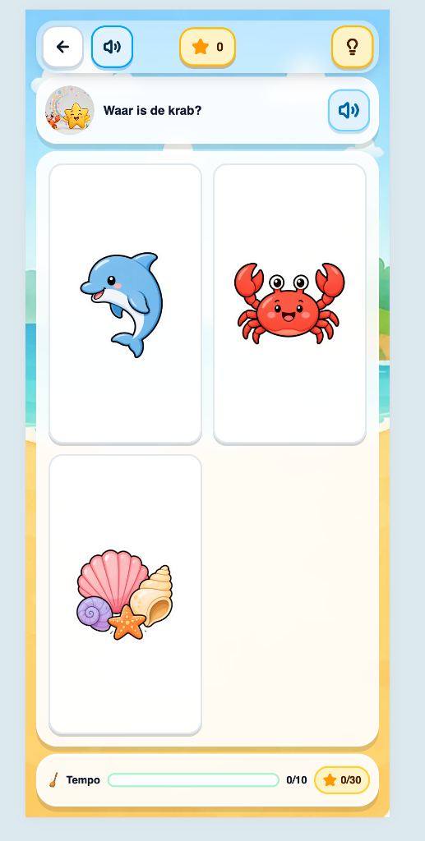
Figuur: SCR_KIES_WOORD_GAME - Kies het Woord Quiz Interface
Element Code Name | Visuele Naam | Functionaliteit & Omschrijving | Visuele Stijl | Doel / Actie
BTN_NAV_BACK | Terug Knop | Verlaat de quiz en keert terug naar het spel-selectiescherm. | Witte cirkel knop met pijl-links | Navigate Back
BTN_AUDIO_TOGGLE | Audio Knop | Schakelt gesproken vraag en geluidseffecten in of uit. | Blauwe cirkel knop met luidspreker-icoon | Toggle Audio
DSP_STAR_COUNTER | Sterrenteller | Toont actueel verdiende beloningssterren ('0'). | Gele capsule pil met ster | Score Display
BTN_HINT_ASSIST | Hint Knop | Vraagt een visuele/gesproken hint aan bij de mascotte. | Gele afgeronde knop met gloeilamp-icoon | Trigger Hint
CARD_QUESTION_PROMPT | Vraagstelling Card | Bovenvak met mascottesticker, de vraagtekst en herhaalknop. | Witte afgeronde container met schaduw | Question Banner
IMG_MASCOT_SPEAKER | Mascotte Badge | Illustratie van de sterrenfeemascotte die de vraag uitspreekt. | Ronde badge met regenboogster | Visual Speaker Badge
LBL_QUESTION_TEXT | Vraagtekst | Gesproken/geschreven vraag: 'Waar is de krab?' | Donkerblauwe vetgedrukte vraagtekst | Question Prompt
BTN_AUDIO_REPLAY_PROMPT | Herhaal Audio Knop | Herhaalt het afspelen van de gesproken vraagzin. | Blauwe cirkel knop met luidspreker-icoon | Replay Question SFX
GRID_CHOICE_CARDS | Keuzekaarten Raster | Raster van 3 of 4 grote afbeeldingenkaarten waar de speler uit kiest. | 2x2 of 1x3 kaartenraster | Answer Options Grid
CARD_CHOICE_DOLPHIN | Keuzekaart: Dolfijn | Afbeelding van een dolfijn (foutief antwoord bij 'krab'). | Witte kaart met grijze rand en illustratie | Option 1 Selection
CARD_CHOICE_CRAB | Keuzekaart: Krab | Afbeelding van een krab (correct antwoord op 'Waar is de krab?'). | Witte kaart met grijze rand en illustratie | Option 2 (Correct)
CARD_CHOICE_SHELLS | Keuzekaart: Schelpen | Afbeelding van schelpen en zeester (foutief antwoord). | Witte kaart met grijze rand en illustratie | Option 3 Selection
FOOTER_QUIZ_PROGRESS | Onderste Voortgangsbalk | Voortgangsbalk voor 'Tempo' (0/10) en beloningsvoortgang (0/30 sterren). | Gele afgeronde balk met groene progressbar | Quiz Progress Footer

9. Scherm 7: Zeg & Zet Drag & Drop Gameplay (SCR_ZEG_ZET_GAME)
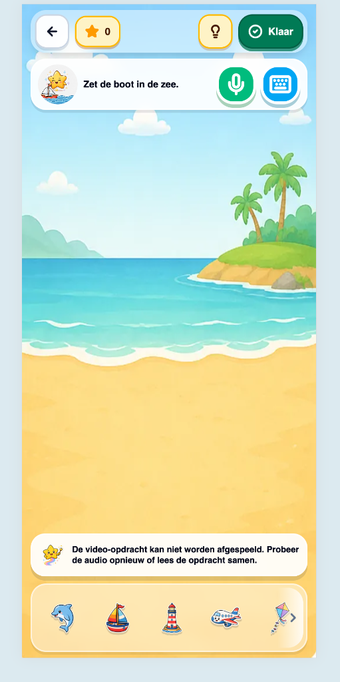
Figuur: SCR_ZEG_ZET_GAME - Drag & Drop Opdracht Gameplay
Element Code Name | Visuele Naam | Functionaliteit & Omschrijving | Visuele Stijl | Doel / Actie
BTN_NAV_BACK | Terug Knop | Verlaat de opdracht en keert terug naar het avontuurscherm. | Witte cirkel knop met pijl-links | Navigate Back
DSP_STAR_COUNTER | Sterrenteller | Toont actuele sterrenstand ('0'). | Gele capsule pil met ster | Score Display
BTN_HINT_ASSIST | Hint Knop | Toont waar het object geplaatst moet worden. | Gele knop met lamp-icoon | Trigger Placement Hint
BTN_ACTION_KLAAR | Klaar Knop | Valideert of de objecten op de juiste positie op het strand geplaatst zijn. | Groene knop met vinkje-icoon en tekst 'Klaar' | Validate Placement
CARD_TASK_HEADER | Opdracht Header Card | Container met de te voltooien instructie en microfoon/toetsenbord knoppen. | Witte afgeronde header met schaduw | Task Instruction Header
LBL_TASK_SENTENCE | Opdrachtzin | Instructie: 'Zet de boot in de zee.' | Vetgedrukte instructietekst | Placement Directive
BTN_TASK_AUDIO | Microfoon Knop | Spreekt de opdracht in of luistert naar het antwoord. | Groene cirkel knop met microfoon-icoon | Voice Record Action
BTN_TASK_KEYBOARD_TOGGLE | Toetsenbord Knop | Opent het typ-modal voor handmatige tekstinvoer (SCR_ZEG_ZET_KEYBOARD_OVERLAY). | Blauwe cirkel knop met toetsenbord-icoon | Open Keyboard Modal
CANVAS_BEACH_OCEAN_SCENE | Interactieve Strandscene | Achtergrond met interactieve dropposities (zee, strand, palmeiland). | Kleurrijke strand- en zee-art met dropzones | Drag & Drop Canvas
INFOBOX_VIDEO_ERROR_BANNER | Fallback Melding | Staat toe dat bij videostoringen de audio of tekst gelezen kan worden. | Witte en gele afgeronde meldingskaart | Fallback Notification
TRAY_STICKER_PALETTE | Sticker Keuzebalk | Onderste carrousel met sleepbare objectstickers. | Zachtgele afgeronde palletbalk | Sticker Item Carousel
STICKER_ITEMS | Sleepbare Stickers | Stickers: Dolfijn, Boot, Vuurtoren, Vliegtuig, Vlieger. | Kleurrijke omrande afbeeldingen | Draggable Sticker Objects
BTN_TRAY_NEXT | Volgende Stickers Knop | Bladert naar de volgende set stickers in het palet. | Witte cirkel met pijl-rechts | Scroll Carousel

10. Scherm 8: Zeg & Zet Typ de Zin Modal Overlay (SCR_ZEG_ZET_KEYBOARD_OVERLAY)
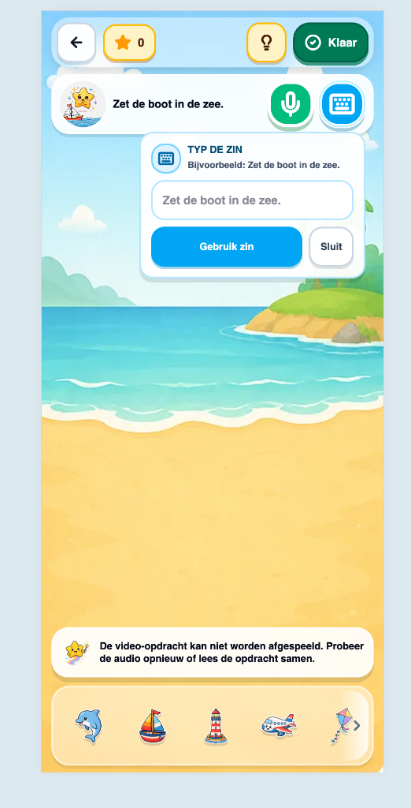
Figuur: SCR_ZEG_ZET_KEYBOARD_OVERLAY - Typ de Zin Modal Overlay
Element Code Name | Visuele Naam | Functionaliteit & Omschrijving | Visuele Stijl | Doel / Actie
CARD_MODAL_KEYBOARD_INPUT | Typ Modal Container | Pop-up venster dat opent wanneer op de toetsenbordknop wordt getikt. | Witte afgeronde kaart met blauwe rand en schaduw | Modal Container
BADGE_KEYBOARD_HEADER | Toetsenbord Badge | Blauwe cirkel met toetsenbord-icoon bovenaan de modal. | Blauwe badge met toetsenbord-icoon | Modal Header Icon
TTL_KEYBOARD_MODAL | Modal Titel | Titel: 'TYP DE ZIN'. | Donkerblauwe vetgedrukte titel | Modal Header Text
LBL_KEYBOARD_EXAMPLE | Voorbeeldtekst | Instructie: 'Bijvoorbeeld: Zet de boot in de zee.' | Grijze instructietekst | Input Guidance
INPUT_SENTENCE_FIELD | Tekstinvoerveld | Invoerveld waarin de speler de zin kan typen ('Zet de boot in de zee.'). | Witte afgeronde rechthoek met blauwe rand | Text Input Field
BTN_KEYBOARD_SUBMIT | Gebruik Zin Knop | Bevestigt de getypte zin en verwerkt deze als antwoord. | Brede blauwe knop met witte tekst 'Gebruik zin' | Submit Input
BTN_KEYBOARD_CLOSE | Sluit Knop | Sluit de typ-overlay zonder de voerwijziging op te slaan. | Witte afgeronde knop met tekst 'Sluit' | Dismiss Modal

11. Scherm 9: Zeg & Vlieg Actieve Vlieg Gameplay (SCR_ZEG_VLIEG_ACTIVE)
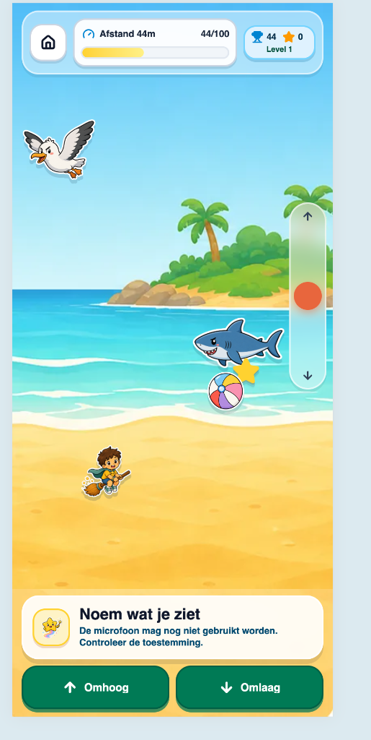
Figuur: SCR_ZEG_VLIEG_ACTIVE - Actieve Bezem-Vlieg Gameplay Interface
Element Code Name | Visuele Naam | Functionaliteit & Omschrijving | Visuele Stijl | Doel / Actie
BTN_NAV_HOME | Home Knop | Onderbreekt het vliegen en keert terug naar het menu. | Witte vierkante knop met home-icoon | Pause / Exit Game
BAR_DISTANCE_PROGRESS | Afstandsmeter | Toont gevlogen meters ('Afstand 44m', geel gevulde balk 44/100). | Blauwe capsule met gele progressbar | Realtime Progress
DSP_FLIGHT_SCORE_BADGE | Score & Level Badge | Toont trofee '44', sterren '0' en actueel level ('Level 1'). | Blauwe badge met trofee en ster-icoon | Flight Stats Display
CANVAS_FLIGHT_ARENA | Vlieg Arena Canvas | Scrollende 2D-wereld waarin het personage vliegt en obstakels ontwijkt. | Dynamische strand- en luchtomgeving | 2D Physics World
SPRITE_FLYING_HERO | Speler Personage | Jongen op de vliegende strandbezem (beweegt verticaal op spraak/knoppen). | Geanimeerde spraakgestuurde avatar | Player Avatar Sprite
SPRITE_OBSTACLE_SEAGULL | Obstakel: Meeuw | Vliegende meeuw in de lucht die ontweken moet worden. | Vogel sprite | Air Obstacle Hazard
SPRITE_OBSTACLE_SHARK | Obstakel: Haai | Springende haai uit het water. | Haai sprite met ster-item | Water Hazard
SPRITE_COLLECTIBLE_ITEMS | Verzamelbare Items | Sterren en strandballen die extra punten opleveren. | Glimmende sterren en strandbal sprites | Bonus Collectible
SLIDER_HEIGHT_CONTROL | Hoogte-indicator Slider | Verticale slider aan de rechterzijde die de actuele vlieghoogte toont. | Transparante balk met rode positie-indicator | Height Position Meter
CARD_MIC_SPEECH_PROMPT | Spraak Statusbalk | Kaart onderaan: 'Noem wat je ziet' met microfoonstatus. | Witte afgeronde container met mascotte | Speech Recognition Dock
BTN_FLY_UP | Omhoog Knop | Handmatige besturingsknop om te stijgen. | Groene knop met pijl-omhoog 'Omhoog' | Manual Altitude UP
BTN_FLY_DOWN | Omlaag Knop | Handmatige besturingsknop om te dalen. | Groene knop met pijl-omlaag 'Omlaag' | Manual Altitude DOWN

12. Component States & Geluidseffecten Matrix
State Name | Visuele Transformatie | Audio Effect (SFX) | Haptische Feedback
DEFAULT / IDLE | Normale schaal 1.0x, standaard schaduw en helderheid. | Geen geluid | Geen trilling
HOVER / FOCUS | Subtiele vergroting (scale 1.05x), verhoogde schaduw, lichte glow. | Zachte hoorbare tick / pop | Geen trilling
PRESSED / ACTIVE | Gekrompen schaal (scale 0.95x), verlaagde schaduw (ingedrukt effect). | Helder geluidsklik 'btn_click.mp3' | Lichte haptische tik (5ms)
DISABLED / LOCKED | 50% transparantie (opacity 0.5), slot-icoon overlay, geen hover-effect. | Foutgeluid 'buzz_disabled.mp3' | Korte dubbele trilling

📌 VOLLEDIGE ACCEPTATIECRITERIA & QA CHECKLIST
✓ Alle 9 schermen en modals van Magisch Strand Avontuur zijn volledig gespecificeerd.
✓ Frontend ontwikkelaars dienen de exacte Code Names (bijv. BTN_MANUAL_FLY_UP) te gebruiken in data-attributes en componentnamen.
✓ QA-teams kunnen aan de hand van dit document alle schermen, knoppen, modals en gameplay-elementen testen.

